Приложение

Описание местоположения границ публичного сервитута

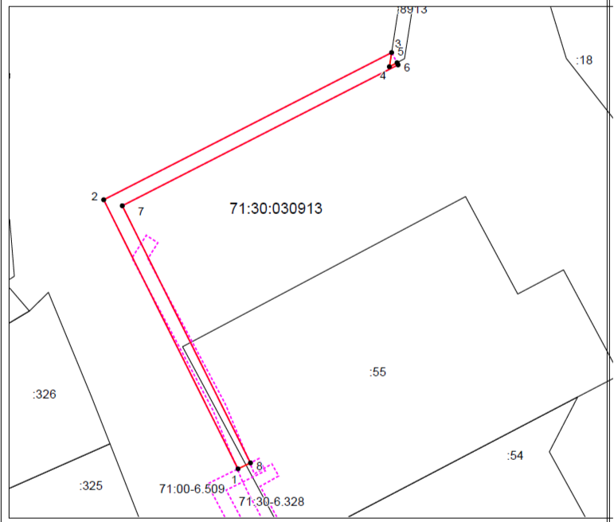

Масштаб 1:1000

Ведомость координат поворотных точек

@ 135632
Обозначение характерных точек границ | Координаты. м
Обозначение характерных точек границ | X | Y
1 | 747141.65 | 266451.56
2 | 747219.90 | 266412.71
3 | 747262.70 | 266496.00
4 | 747258.60 | 266495.38
5 | 747259.75 | 266497.54
6 | 747259.15 | 266497.85
7 | 747218.14 | 266418.05
8 | 747143.42 | 266455.14
1 | 747141.65 | 266451.56

Условные обозначения:
 | - граница публичного сервитута
 | - установленная граница муниципального образования
 | - установленная граница населенного пункта
 | - граница земельного участка
 | - характерная точка границы публичного сервитута
:268 | - кадастровый номер земельного участка
71:30:020621 | - номер кадастрового квартала

